迷路(于一)
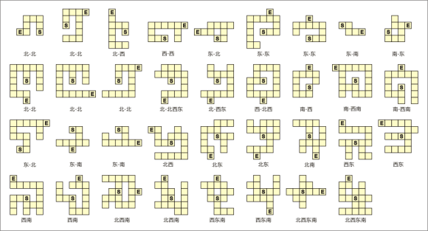

迷路走法大全简化版（从图片版给翻译成了文字版）：
注1：是从图片版翻译过来的，大部分经过本人验证，能走通。感谢制作这张图片的大佬。
注2：简化版剔除了对岔路的描述，并且有多种走法的一张图只提供了一种最近或最能和其他图区分开来的走法。
注3：当出现不止一个前进方向时（是前进方向，返回上一步的方向不算），加了个“-”，只有一个前进方向的没加“-”。为了简约，初始就不止一个方向的，最前面没加“-”。
初始一个方向的：
初始东：
东东北北西-北
东东北北西西-北
东南东东
东南南-东东（东南南以后往西一步如果不能往南则是这个，如果能往南就是下一个）
东南南-西-南（东南南以后往东一步如果是死胡同则是这个，如果还能往东就是上一个）
东北北-西西南西西
东北北西西北北东东东东-东
初始南：
南东东北北-东
南西西北北北东东-北
南-西西-北北北-西
南-西西北北北东东-北
初始西：
西-西南南东东-南
西西北北东东东东-东
初始北：
北-东-东南南南西西西南
北-东东-南南南西西西-南
北北西西南南西
北北-西西南南南南东东南
北北-西西南南南南东东东东东
北北东东-东
初始两个方向的：
初始东+西：
东-东北北西西西西北
东-北-北西西西西
初始东+北：
北-西西南南南东南
东-南南西西-南
（这两个图挑一种走吧，第一种走到北-西西以后如果不能往南说明选错了，退回来按第二种走；第二种走到东-南南以后如果不能往西说明选错了，退回来按第一种走。）
初始南+西：
南-东东-北北北西西西西北
南南东东北北北北西-北
初始南+北：
南-东-南南
初始西+北：
西西北北西
初始三个方向的：
初始东+南+西：
东北-北西-北
东-南-南南
初始南+西+北：
北北-东东南南-东
北西-北-北
初始四个方向的：
东+南+西+北：
东-东东
西西北北东北
（这两个图挑一种走吧，都是走两步就能发现此路不通走错了的，退回来按另一种走法就行。）

我这个研究迷路的存档开的地图不多，就发现雨林附近有混乱雨林，怪物是猛虎；溶洞附近有空灵溶洞，怪物是水蟒；竹林附近有迷幻竹林，怪物是小野猪；远山附近有险峻山脉，怪物是成年狼；松木林附近有镜像树林，怪物是成年狼。
想刷迷路成就的，可以挑战模式开宝基，在雨林和溶洞（神秘人）之间来回，不带火把和占星师，较大概率迷路，而水蟒和猛虎都是不需要烧牌吃果子，靠技能草裙空手道就可以完美闪避的低命中怪。挑战模式完成一级成就别忘了去下普通，普通的成就也相应完成啦。

